www.orphenix.net
Aide Mémoire de la recette de base en EFT (emotionnal freedom technique)
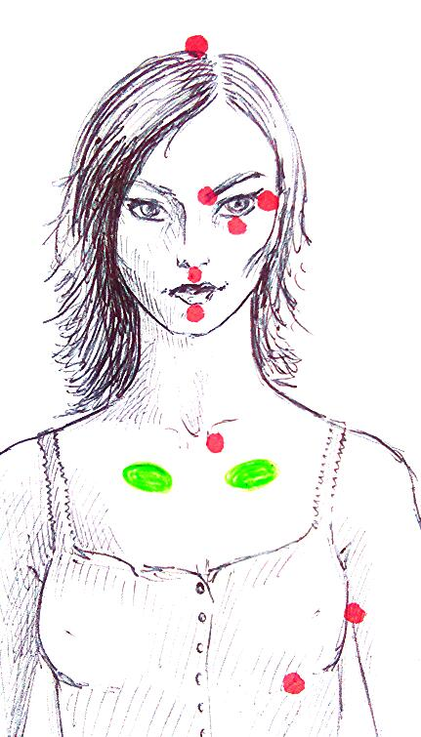
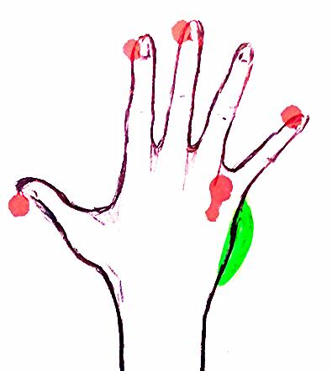
Vert : Points sensibles ou point karaté, au choix, pour désamorcer les résistances
Rouge : Points EFT
-Sélectionnez le problème à traiter.

-Evaluez son intensité (sur une échelle de 0 à 10)

-Formulez 3 fois votre phrase de préparation en massant les points sensibles ou en tapotant le point karaté :
« Même si j’ai » ce problème », je m’aime et je m’accepte complètement.»

-Tapotez ensuite chaque point EFT en citant votre problème (garder la même formulation) :
-Haut de la tête : « Ce problème… »
-Coin du sourcil : » Ce problème »
-Coin de l’œil : » Ce problème »
-Sous l’œil : » Ce problème »
-Sous le nez : « Ce problème »
-Au dessus du menton : « Ce problème »
-Sous la clavicule : « Ce problème »
-Sous le sein : « Ce problème »
-Sous le bras : » Ce problème »
-Procédez également de la même façon sur la main :
Coin extérieur du pouce, de l‘index, du majeur et de l’auriculaire, tapotez le point entre les phalanges de l’annulaire et de l’auriculaire sur la main
-Réévaluez votre problème
Tant que l’échelle d’intensité de ce que vous souhaitez travailler n’est pas à zéro, recommencer l’opération.

Notez que l’efficacité de la méthode dépendra de la précision et de la justesse avec laquelle vous aurez formulé votre phrase.

Si les émotions et les sensations se modifient au fur et à mesure que vous effectuer vos rondes ne vous inquiétez pas, c’est tout à fait habituel et normal.
Il vous suffit d’adapter votre formulation à ce que vous éprouvez à présent, en n’oubliant pas de réévaluer l’intensité de cette sensation ou émotion sur une échelle de 0 à 10 afin de toujours savoir ou vous en êtes.

N’hésitez pas en me contacter par SMS ou mail en cas de question, je vous répondrai dans les plus brefs délais.

06 62 74 76 72 / mail : dunazed@hotmail.fr
Dune Norynberg / www.orphenix.net
Hypnothérapie / EFT/ Développement personnel.
9 avenue du petit port -73 100- Aix-les-Bains.

*Ce protocole est un outil personnel et familial de bien être, de gestion émotionnel et de gestion de la douleur. En cas de difficulté majeure, contacter votre praticien.

